附件1-1
園舍面積概況明細表
嘉義縣 鄉(鎮)私立 幼兒園
項目 | 園舍
園舍總面積 | 平方公尺
室內總面積 | 平方公尺
室內活動室  總面積 | 間，  共 平方公尺
室內遊戲空間  總面積 | 間，  共 平方公尺
室外活動空間  總面積 | 平方公尺
承辦人： 園長： 負責人：
年 月 日
說明：
- 室內活動室總面積：不包括活動室內之牆、柱、出入口淨空區等面積。
- 室內遊戲空間總面積：不包括遊戲空間內之牆、柱、出入口淨空區等面積。
- 室外活動空間總面積：不包括一樓樓地板面積、騎樓面積、法定停車面積、道路退縮地及依法應留設之公共開放空間。
附件1-2
園舍平面圖（樣張）
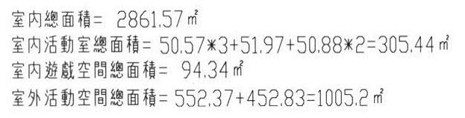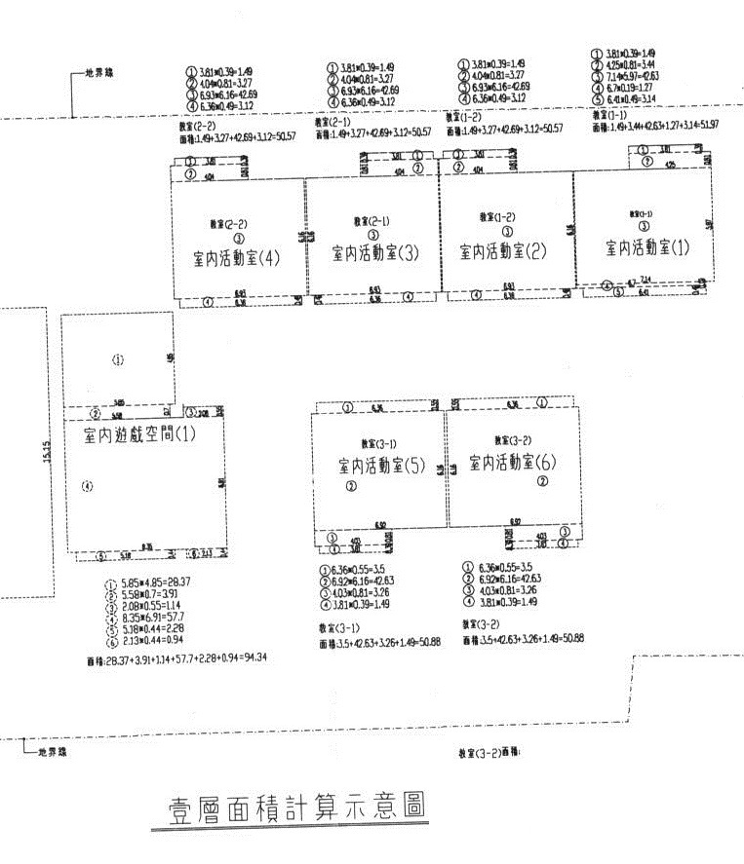
註：
- 由建築師事務所出具1/100比率圖說。
- 依工務局審訖之平面圖繪製，並標明樓層、各隔間面積、長寬尺寸，以(平方)公尺為單位。

